

**Барлаумен немесе өндірумен байланысты емес жерасты құрылыстарын салуға және (немесе) пайдалану жөніндегі мемлекеттік көрсетілетін қызметтер регламенттерін бекіту туралы**

***Күшін жойған***

Атырау облысы әкімдігінің 2014 жылғы 23 мамырдағы № 148 қаулысы. Атырау облысының Әділет департаментінде 2014 жылғы 20 маусымда № 2936 болып тіркелді. Күші жойылды - Атырау облысы әкімдігінің 2015 жылғы 26 маусымдағы № 193 қаулысымен

      РҚАО ескертпесі:  
      Құжаттың мәтінінде түпнұсқаның пунктуациясы мен орфографиясы сақталған.  
      Ескерту. Күші жойылды - Атырау облысы әкімдігінің 26.06.2015 № 193 қаулысымен (жарияланған күнінен кейін күнтізбелік он күн өткен соң қолданысқа енгізіледі).  
      Қазақстан Республикасының 2001 жылғы 23 қаңтардағы "Қазақстан Республикасындағы жергілікті мемлекеттік басқару және өзін-өзі басқару туралы" Заңының 27, 37-баптарына, Қазақстан Республикасының 2013 жылғы 15 сәуірдегі "Мемлекеттік көрсетілетін қызметтер туралы" Заңының 16 бабының 3–тармағына сәйкес Атырау облысы әкімдігі **ҚАУЛЫ ЕТЕДІ**:  
      1. Мыналар:  
      1) осы қаулының 1-қосымшасына сәйкес "Жер қойнауы және жер қойнауын пайдалану туралы" Қазақстан Республикасының Заңында көзделген жағдайларда, кең таралған пайдалы қазбаларды барлауды және өндіруді жүргізу, барлауға немесе өндіруге байланысты емес құрылыс және (немесе) жерасты ғимараттары үшін берілген жер қойнауының учаскелеріне арналған сервитуттарды" мемлекеттік көрсетілетін қызмет регламенті;  
      2) осы қаулының 2-қосымшасына сәйкес "Жер қойнауын пайдалану құқығын беруге, барлауға немесе өндіруге байланысты емес жерасты құрылыстарын салуға және (немесе) пайдалануға арналған келісімшарттарды тіркеу" мемлекеттік көрсетілетін қызмет регламенті;  
      3) осы қаулының 3-қосымшасына сәйкес "Барлауға немесе өндіруге байланысты емес жерасты құрылыстарын салуға және (немесе) пайдалануға келісімшарттар жасасу" мемлекеттік көрсетілетін қызмет регламенті бекітілсін.  
      2. Осы қаулының орындалуын бақылау Атырау облыс әкімінің бірінші орынбасары Ғ.И. Дүйсембаевқа жүктелсін.  
      3. Осы қаулы әділет органдарында мемлекеттік тіркелген күннен бастап күшіне енеді және ол алғашқы ресми жарияланғаннан кейін күнтізбелік он күн өткен соң қолданысқа енгізіледі, бірақ Қазақстан Республикасы Үкіметінің 2014 жылғы 26 ақпандағы "Геология және су ресурстарын пайдалану саласындағы мемлекеттік көрсетілетін қызметтер стандарттарын бекіту туралы" № 153 қаулысы қолданысқа енгізілгеннен бұрын емес.

|  |  |
| --- | --- |
| *Облыс әкімі* | *Б. Ізмұхамбетов* |

|  |  |
| --- | --- |
|  | Атырау облысы әкімдігінің  2014 жылғы 23 мамырдағы  № 148 қаулысына 1-қосымша  Атырау облысы әкімдігінің  2014 жылғы 23 мамырдағы  № 148 қаулысымен бекітілген |

**"Жер қойнауы және жер қойнауын пайдалану туралы" Қазақстан Республикасының Заңында көзделген жағдайларда, кең таралған пайдалы қазбаларды барлауды және өндіруді жүргізу, барлауға немесе өндіруге байланысты емес құрылыс және (немесе) жерасты ғимараттары үшін берілген жер қойнауының учаскелеріне арналған сервитуттарды тіркеу" мемлекеттік көрсетілетін қызмет регламенті**  
**1. Жалпы ережелер**

      1. "Жер қойнауы және жер қойнауын пайдалану туралы" Қазақстан Республикасының Заңында көзделген жағдайларда, кең таралған пайдалы қазбаларды барлауды және өндіруді жүргізу, барлауға немесе өндіруге байланысты емес құрылыс және (немесе) жерасты ғимараттары үшін берілген жер қойнауының учаскелеріне арналған сервитуттарды тіркеу" мемлекеттік көрсетілетін қызметін (бұдан әрі - мемлекеттік көрсетілетін қызмет) облыстың жергілікті атқарушы органы - "Атырау облысы Табиғи ресурстар және табиғат пайдалануды реттеу басқармасы" мемлекеттік мекемесі (бұдан әрі - көрсетілетін қызмет беруші) Атырау қ, Әйтеке би көшесі, 77, байланыс телефоны 8(7122)270887 мекенжайы бойынша көрсетеді.  
      Өтініштерді қабылдау және мемлекеттік көрсетілетін қызмет нәтижелерін беру көрсетілетін қызметті берушінің кеңсесі арқылы жүзеге асырылады.  
      2. Мемлекеттік көрсетілетін қызмет нысаны: қағаз түрінде.  
      3. Мемлекеттік көрсетілетін қызмет нәтижесі - "Жер қойнауы және жер қойнауын пайдалану туралы" Қазақстан Республикасының Заңында көзделген жағдайларда, кең таралған пайдалы қазбаларды барлауды және өндіруді жүргізу, барлауға немесе өндіруге байланысты емес құрылыс және (немесе) жерасты ғимараттары үшін берілген жер қойнауының учаскелеріне арналған сервитуттарды тіркеу туралы хабарлама-хат.  
      Мемлекеттік көрсетілетін қызмет нәтижесін беру нысаны - қағаз түрінде.

**2. Мемлекеттік қызмет көрсету процесінде көрсетілетін қызметті берушінің құрылымдық бөлімшелерінің (қызметкерлерінің) іс-қимылдар тәртібін сипаттау**

      4. Мемлекеттік көрсетілетін қызметті көрсету бойынша рәсімдерді (іс-қимылды) бастау үшін негіз еркін нысандағы өтініш болып табылады.  
      5. Мемлекеттік қызмет көрсету процесінің құрамына кіретін әрбір рәсімнің (іс-қимылдың) мазмұны, оның орындалу ұзақтығы:  
      1) кеңсе қызметкері құжаттарды қабылдайды, құжаттар топтамасына Қазақстан Республикасы Үкіметінің 2014 жылғы 26 ақпандағы № 153 "Геология және су ресурстарын пайдалану саласындағы мемлекеттік көрсетілетін қызметтер стандарттарын бекіту туралы" қаулысымен бекітілген "Жер қойнауы және жер қойнауын пайдалану туралы" Қазақстан Республикасының Заңында көзделген жағдайларда, кең таралған пайдалы қазбаларды барлауды және өндіруді жүргізу, барлауға немесе өндіруге байланысты емес құрылыс және (немесе) жерасты ғимараттары үшін берілген жер қойнауының учаскелеріне арналған сервитуттарды тіркеу" мемлекеттік көрсетілетін қызмет Стандартының (бұдан әрі – Стандарт) 9 тармағында көзделген тізбеге сәйкестігіне талдау жүргізеді.  
      Егер құжаттар көрсетілген талаптарға сәйкес келсе, онда оның құжаттар топтамасының қабылданған күні мен уақыты көрсетілген өтініштің қабылданғанын растаумен көшірмесін береді және басшысына жолдайды (10 (он) минуттан артық емес);  
      2) басшы құжаттармен танысып және орындау үшін маманға жолдайды (30 (отыз) минут ішінде);  
      3) маман түскен құжаттарды қарайды, мемлекеттік көрсетілетін қызметтің нәтижесін дайындайды және басшысына қол қоюға жібереді (15 (он бес) күнтізбелік күн ішінде);  
      4) басшы мемлекеттік көрсетілетін қызметтің нәтижесіне қол қояды және кеңсеге жолдайды (30 (отыз) минут ішінде);  
      5) кеңсе қызметкері мемлекеттік көрсетілетін қызметтің нәтижесін тіркейді және көрсетілетін қызметті алушының қолына береді (10 (он) минут ішінде).

**3. Мемлекеттік қызмет көрсету процесінде көрсетілетін қызметті берушінің құрылымдық бөлімшелерінің (қызметкерлерінің) өзара іс-қимылдар тәртібін сипаттау**

      6. Мемлекеттік қызмет көрсету процесіне қатысатын көрсетілетін қызмет берушінің құрылымдық бөлімшелерінің (қызметкерлерінің) тізбесі:  
      1) кеңсе қызметкері;  
      2) басшы;  
      3) маман.  
      7. Әрбір рәсімнің (іс-қимылдың) ұзақтығын көрсете отырып, құрылымдық бөлімшелер (қызметкерлер) арасындағы рәсімдердің (іс-қимылдардың) реттілігін сипаттау, осы Регламенттің 1 қосымшасында және "Жер қойнауы және жер қойнауын пайдалану туралы" Қазақстан Республикасының Заңында көзделген жағдайларда, кең таралған пайдалы қазбаларды барлауды және өндіруді жүргізу, барлауға немесе өндіруге байланысты емес құрылыс және (немесе) жерасты ғимараттары үшін берілген жер қойнауының учаскелеріне арналған сервитуттарды тіркеу" мемлекеттік қызмет көрсетудің бизнес-процестері анықтамалығы 2 қосымшасында келтірілген.

|  |  |
| --- | --- |
|  | "Жер қойнауы және жер қойнауын пайдалану туралы"  Қазақстан Республикасының Заңында көзделген  жағдайларда, кең таралған пайдалы қазбаларды  барлауды және өндіруді жүргізу, барлауға  немесе өндіруге байланысты емес құрылыс  және (немесе) жерасты ғимараттары үшін  берілген жер қойнауының учаскелеріне арналған  сервитуттарды тіркеу" мемлекеттік көрсетілетін  қызмет көрсету регламентіне 1-қосымша |

**Әрбір рәсімнің (іс-қимылдың) ұзақтығын көрсете отырып, құрылымдық бөлімшелер (қызметкерлер) арасындағы рәсімдердің (іс-қимылдардың) реттілігін сипаттау**

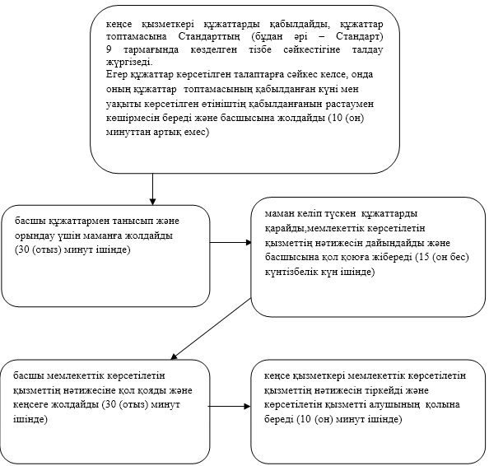

|  |  |
| --- | --- |
|  | "Жер қойнауы және жер қойнауын пайдалану туралы"  Қазақстан Республикасының Заңында көзделген  жағдайларда, кең таралған пайдалы қазбаларды  барлауды және өндіруді жүргізу, барлауға  немесе өндіруге байланысты емес құрылыс  және (немесе) жерасты ғимараттары үшін  берілген жер қойнауының учаскелеріне арналған  сервитуттарды тіркеу" мемлекеттік көрсетілетін  қызмет көрсету регламентіне 2-қосымша |

**Мемлекеттік қызмет көрсетудің бизнес-процестерінің анықтамалығы "Жер қойнауы және жер қойнауын пайдалану туралы" Қазақстан Республикасының Заңында көзделген жағдайларда, кең таралған пайдалы қазбаларды барлауды және өндіруді жүргізу, барлауға немесе өндіруге байланысты емес құрылыс және (немесе) жерасты ғимараттары үшін берілген жер қойнауының учаскелеріне арналған сервитуттарды тіркеу"**

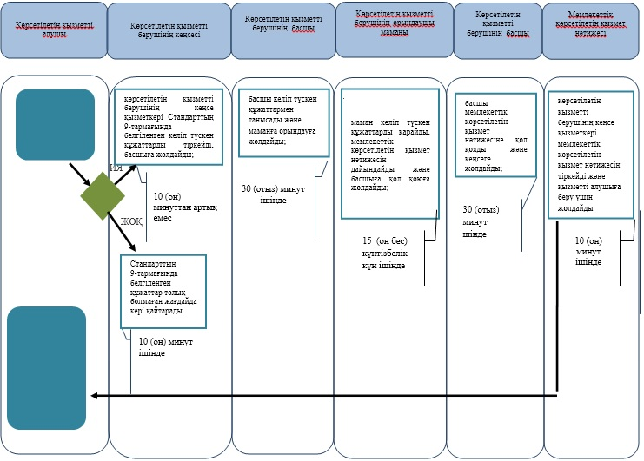

**Шартты белгілер:**

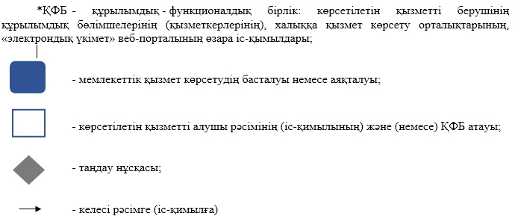

|  |  |
| --- | --- |
|  | Атырау облысы әкімдігінің  2014 жылғы 23 мамырдағы  № 148 қаулысына 2-қосымша  Атырау облысы әкімдігінің  2014 жылғы 23 мамырдағы  № 148 қаулысымен бекітілген |

**"Жер қойнауын пайдалану құқығын беруге, барлауға немесе өндіруге байланысты емес жерасты құрылыстарын салуға және (немесе) пайдалануға арналған келісімшарттарды тіркеу" мемлекеттік көрсетілетін қызмет регламенті**  
**1. Жалпы ережелер**

      1. "Жер қойнауын пайдалану құқығын беруге, барлауға немесе өндіруге байланысты емес жерасты құрылыстарын салуға және (немесе) пайдалануға арналған келісімшарттарды тіркеу" мемлекеттік көрсетілетін қызметін (бұдан әрі - мемлекеттік көрсетілетін қызмет) облыстың жергілікті атқарушы органы - "Атырау облысы Табиғи ресурстар және табиғат пайдалануды реттеу басқармасы" мемлекеттік мекемесі (бұдан әрі - көрсетілетін қызмет беруші) Атырау қ, Әйтеке би көшесі, 77, мекенжайы бойынша көрсетіледі, байланыс телефоны 8(7122)270887.  
      Өтініштерді қабылдау және мемлекеттік көрсетілетін қызмет нәтижелерін беру көрсетілетін қызметті берушінің кеңсесі арқылы жүзеге асырылады.  
      2. Мемлекеттік көрсетілетін қызмет нысаны: қағаз түрінде.  
      3. Мемлекеттік көрсетілетін қызмет нәтижесі: жер қойнауын пайдалану құқығын беруге, барлауға немесе өндіруге байланысты емес жерасты құрылыстарын салуға және (немесе) пайдалануға арналған келісімшарттарды мемлекеттік тіркеу актісі, Қазақстан Республикасы Үкіметінің 2014 жылғы 26 ақпандағы № 153 "Геология және су ресурстарын пайдалану саласындағы мемлекеттік көрсетілетін қызметтер стандарттарын бекіту туралы" қаулысымен бекітілген мемлекеттік стандарттың 1-қосымшасына сәйкес көрсетілген (бұдан әрі - стандарт).  
      Мемлекеттік көрсетілетін қызмет нәтижесін беру – қағаз түрінде.

**2. Мемлекеттік қызмет көрсету процесінде көрсетілетін қызметті берушінің құрылымдық бөлімшелерінің (қызметкерлерінің) іс-қимылдар тәртібін сипаттау**

      4. Мемлекеттік көрсетілетін қызметті көрсету бойынша рәсімдерді (іс-қимылды) бастау үшін негіз еркін нысандағы өтініш болып табылады.  
      5. Мемлекеттік қызмет көрсету процесінің құрамына кіретін әрбір рәсімнің (іс-қимылдың) мазмұны, оның орындалу ұзақтығы:  
      1) кеңсе қызметкері құжаттарды қабылдайды, құжаттар топтамасына Қазақстан Республикасы Үкіметінің 2014 жылғы 26 ақпандағы № 153 "Геология және су ресурстарын пайдалану саласындағы мемлекеттік көрсетілетін қызметтер стандарттарын бекіту туралы" қаулысымен бекітілген "Жер қойнауын пайдалану құқығын беруге, барлауға немесе өндіруге байланысты емес жерасты құрылыстарын салуға және (немесе) пайдалануға арналған келісімшарттарды тіркеу" мемлекеттік көрсетілетін қызмет Стандартының (бұдан әрі – Стандарт) 9 тармағында көзделген тізбеге сәйкестігіне талдау жүргізеді.  
      Егер құжаттар көрсетілген талаптарға сәйкес келсе, онда оның құжаттар топтамасының қабылданған күні мен уақыты көрсетілген өтініштің қабылданғанын растаумен көшірмесін береді (30 (отыз) минут ішінде) және басшысына жолдайды (10 (он) минут ішінде);  
      2) басшы құжаттармен танысып және орындау үшін маманға жолдайды (10 (он) минут ішінде);  
      3) маман келіп түскен құжаттарды қарайды, мемлекеттік көрсетілетін қызметтің нәтижесін дайындайды және басшысына қол қоюға жібереді (5 (бес) жұмыс күн ішінде);  
      4) басшы мемлекеттік көрсетілетін қызметтің нәтижесіне қол қояды және кеңсеге жолдайды (10 (он) минут ішінде);  
      5) кеңсе қызметкері мемлекеттік көрсетілетін қызметтің нәтижесін тіркейді және көрсетілетін қызметті алушының қолына береді (10 (он) минут ішінде).

**3. Мемлекеттік қызмет көрсету процесінде көрсетілетін қызметті берушінің құрылымдық бөлімшелерінің (қызметкерлерінің) өзара іс-қимылдар тәртібін сипаттау**

      6. Мемлекеттік қызмет көрсету процесіне қатысатын көрсетілетін қызмет берушінің құрылымдық бөлімшелерінің (қызметкерлерінің) тізбесі:  
      1) кеңсе қызметкері;  
      2) басшы;  
      3) маман.  
      7. Әрбір рәсімнің (іс-қимылдың) ұзақтығын көрсете отырып, құрылымдық бөлімшелер (қызметкерлер) арасындағы рәсімдердің (іс-қимылдардың) реттілігін сипаттау, осы Регламенттің 1 қосымшасында және "Жер қойнауын пайдалану құқығын беруге, барлауға немесе өндіруге байланысты емес жерасты құрылыстарын салуға және (немесе) пайдалануға арналған келісімшарттарды тіркеу" мемлекеттік қызмет көрсетудің бизнес-процестері анықтамалығы 2 қосымшасында келтірілген.

|  |  |
| --- | --- |
|  | "Жер қойнауын пайдалану құқығын беруге, барлауға  немесе өндіруге байланысты емес жерасты  құрылыстарын салуға және (немесе) пайдалануға  арналған келісімшарттарды тіркеу" мемлекеттік  көрсетілетін қызмет көрсету регламентіне 1-қосымша |

**Әрбір рәсімнің (іс-қимылдың) ұзақтығын көрсете отырып, құрылымдық бөлімшелер (қызметкерлер) арасындағы рәсімдердің (іс-қимылдардың) реттілігін сипаттау**

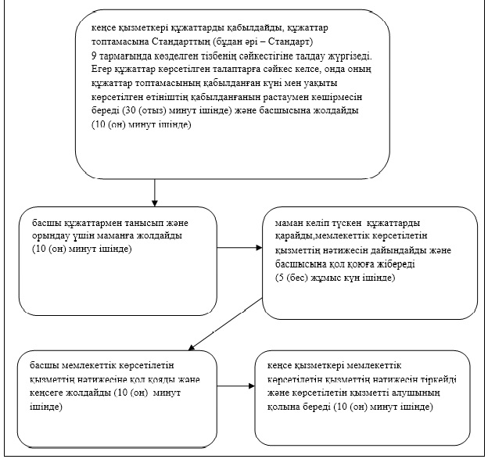

|  |  |
| --- | --- |
|  | "Жер қойнауын пайдалану құқығын беруге, барлауға  немесе өндіруге байланысты емес жерасты  құрылыстарын салуға және (немесе) пайдалануға  арналған келісімшарттарды тіркеу" мемлекеттік  көрсетілетін қызмет көрсету регламентіне 2-қосымша |

**Мемлекеттік қызмет көрсетудің бизнес-процестерінің анықтамалығы "Жер қойнауын пайдалану құқығын беруге, барлауға немесе өндіруге байланысты емес жерасты құрылыстарын салуға және (немесе) пайдалануға арналған келісімшарттарды тіркеу"**

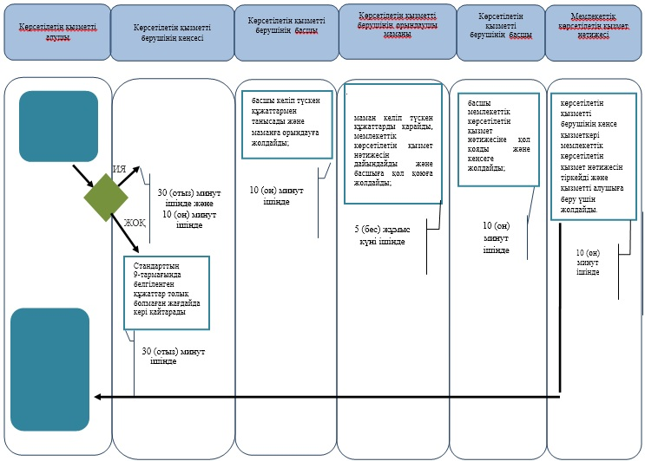

**Шартты белгілер:**

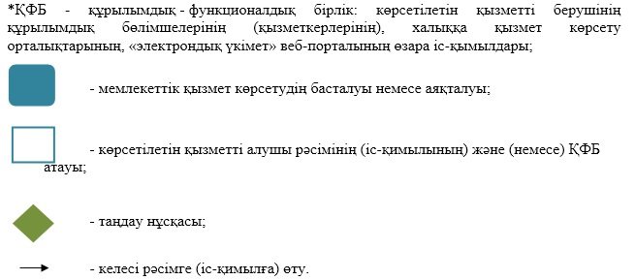

|  |  |
| --- | --- |
|  | Атырау облысы әкімдігінің  2014 жылғы 23 мамырдағы  № 148 қаулысына 3-қосымша  Атырау облысы әкімдігінің  2014 жылғы 23 мамырдағы  № 148 қаулысымен бекітілген |

**"Барлауға немесе өндіруге байланысты емес жерасты құрылыстарын салуға және (немесе) пайдалануға келісімшарттар жасасу" мемлекеттік көрсетілетін қызмет регламенті**  
**1. Жалпы ережелер**

      1. "Барлауға немесе өндіруге байланысты емес жерасты құрылыстарын салуға және (немесе) пайдалануға келісімшарттар жасасу" мемлекеттік көрсетілетін қызметін (бұдан әрі - мемлекеттік көрсетілетін қызмет) облыстың жергілікті атқарушы органы - "Атырау облысы Табиғи ресурстар және табиғат пайдалануды реттеу басқармасы" мемлекеттік мекемесі (бұдан әрі - көрсетілетін қызмет беруші) Атырау қ, Әйтеке би көшесі, 77, байланыс телефоны 8(7122)270887 мекенжайы бойынша көрсетеді.  
      Өтінішітерді қабылдау және мемлекеттік көрсетілетін қызмет нәтижелерін беру көрсетілетін қызметті берушінің кеңсесі арқылы жүзеге асырылады.  
      2. Мемлекеттік көрсетілетін қызмет нысаны: қағаз түрінде.  
      3. Мемлекеттік көрсетілетін қызметтің нәтижесі - барлауға немесе өндіруге байланысты емес жерасты құрылыстарын салуға және (немесе) пайдалануға арналған келісімшарт.  
      Мемлекеттік көрсетілетін қызмет нәтижесін беру - қағаз түрінде.

**2. Мемлекеттік қызмет көрсету процесінде көрсетілетін қызметті берушінің құрылымдық бөлімшелерінің (қызметкерлерінің) іс-қимылдар тәртібін сипаттау**

      4. Мемлекеттік көрсетілетін қызметті көрсету бойынша рәсімдерді (іс-қимылды) бастау үшін негіз еркін нысандағы өтініш болып табылады.  
      5. Мемлекеттік қызмет көрсету процесінің құрамына кіретін әрбір рәсімнің (іс-қимылдың) мазмұны, оның орындалу ұзақтығы:  
      1) кеңсе қызметкері құжаттарды қабылдайды, құжаттар топтамасына Қазақстан Республикасы Үкіметінің 2014 жылғы 26 ақпандағы № 153 "Геология және су ресурстарын пайдалану саласындағы мемлекеттік көрсетілетін қызметтер стандарттарын бекіту туралы" қаулысымен бекітілген "Барлауға немесе өндіруге байланысты емес жерасты құрылыстарын салуға және (немесе) пайдалануға келісімшарттар жасасу" мемлекеттік көрсетілетін қызмет Cтандартының (бұдан әрі – Стандарт) 9 тармағында көзделген тізбе сәйкестігіне талдау жүргізеді.  
      Егер құжаттар көрсетілген талаптарға сәйкес келсе, онда оның құжаттар топтамасының қабылданған күні мен уақыты көрсетілген өтініштің қабылданғанын растаумен көшірмесін береді (15 (он бес) минут ішінде) және басшысына жолдайды;  
      2) басшы құжаттармен танысып және орындау үшін маманға жолдайды (15 (он бес) минут ішінде);  
      3) маман келіп түскен құжаттарды қарайды, мемлекеттік көрсетілетін қызметтің нәтижеcін дайындайды және басшысына қол қоюға жібереді (15 (он бес) күнтізбелік күн ішінде);  
      4) басшы мемлекеттік көрсетілетін қызметтің нәтижеcіне қол қояды және кеңсеге жолдайды (15 (он бес) минут ішінде);  
      5) кеңсе қызметкері мемлекеттік көрсетілетін қызметтің нәтижесін тіркейді және көрсетілетін қызметті алушының қолына береді (15 минут ішінде).

**3. Мемлекеттік қызмет көрсету процесінде көрсетілетін қызметті берушінің құрылымдық бөлімшелерінің (қызметкерлерінің) өзара іс-қимылдар тәртібін сипаттау**

      6. Мемлекеттік қызмет көрсету процесіне қатысатын көрсетілетін қызмет берушінің құрылымдық бөлімшелерінің (қызметкерлерінің) тізбесі:  
      1) кеңсе қызметкері;  
      2) басшы;  
      3) маман.  
      7. Әрбір рәсімнің (іс-қимылдың) ұзақтығын көрсете отырып, құрылымдық бөлімшелер (қызметкерлер) арасындағы рәсімдердің (іс-қимылдардың) реттілігін сипаттау осы Регламенттің 1 қосымшасында және "Барлауға немесе өндіруге байланысты емес жерасты құрылыстарын салуға және (немесе) пайдалануға келісімшарттар жасасу" мемлекеттік қызмет көрсетудің бизнес-процестері анықтамалығы 2 қосымшасында келтірілген.

|  |  |
| --- | --- |
|  | "Барлауға немесе өндіруге байланысты  емес жерасты құрылыстарын салуға және  (немесе) пайдалануға келісімшарттар  жасасу" мемлекеттік көрсетілетін  қызмет көрсету регламентіне 1-қосымша |

**Әрбір рәсімнің (іс-қимылдың) ұзақтығын көрсете отырып, құрылымдық бөлімшелер (қызметкерлер) арасындағы рәсімдердің (іс-қимылдардың) реттілігін сипаттау**

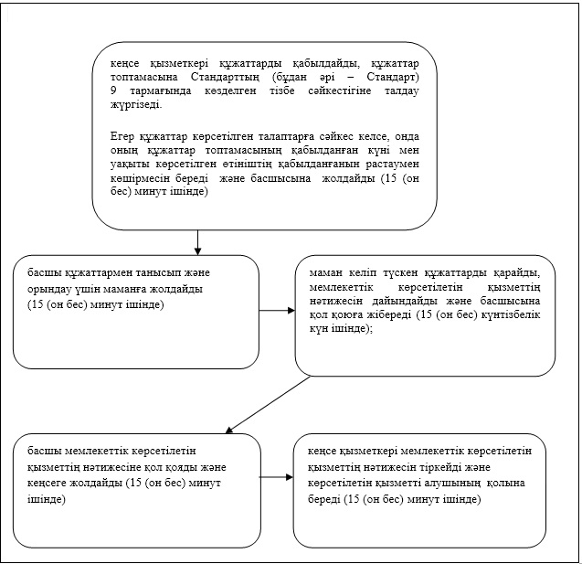

|  |  |
| --- | --- |
|  | "Барлауға немесе өндіруге байланысты  емес жерасты құрылыстарын салуға және  (немесе) пайдалануға келісімшарттар  жасасу" мемлекеттік көрсетілетін  қызмет көрсету регламентіне 2-қосымша |

**Мемлекеттік қызмет көрсетудің бизнес-процестерінің анықтамалығы "Барлауға немесе өндіруге байланысты емес жерасты құрылыстарын салуға және (немесе) пайдалануға келісімшарттар жасасу" мемлекеттік көрсетілетін қызмет регламенті**

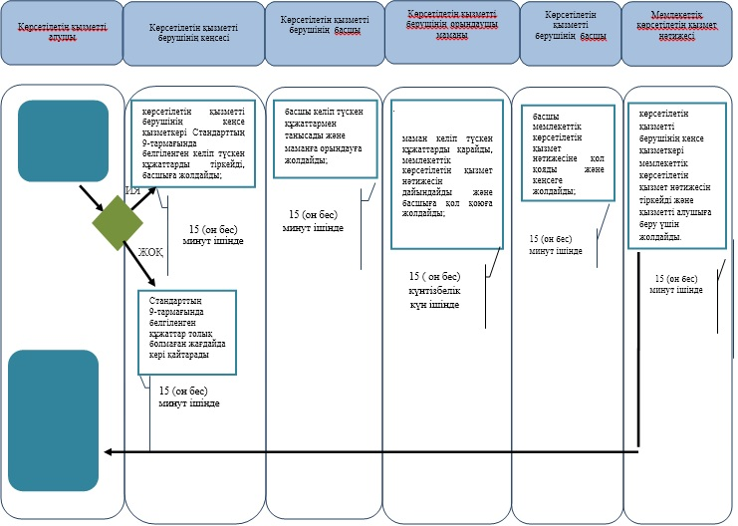

**Шартты белгілер:**

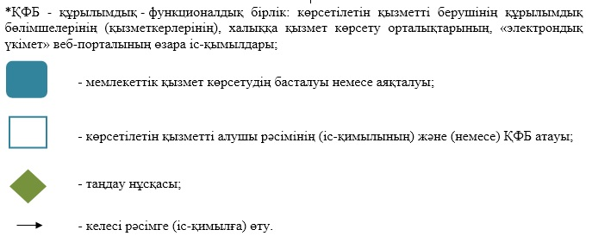

© 2012. Қазақстан Республикасы Әділет министрлігінің «Қазақстан Республикасының Заңнама және құқықтық ақпарат институты» ШЖҚ РМК